PROVA DI ITALIANO

L’ALTALENA

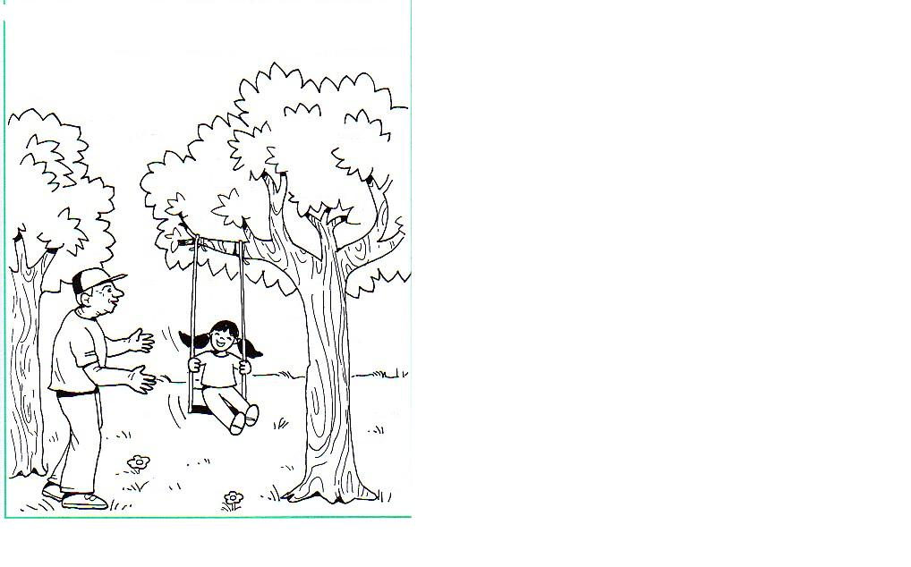
Una mattina d’estate, il nonno Orlando scese in giardino per costruire un’altalena alla nipotina Diana.
Decise di sistemarla tra due verdi alberi di tiglio.
Prese una corda e la fissò ad una cassetta di legno; poi scelse il ramo più grande e robusto e legò forte la corda.
L’altalena per Diana era pronta!
(Margherita Ada Arpini )

QUANDO AVVIENE IL FATTO?

- Un pomeriggio d’estate

- Una mattina d’estate

- Una mattina d’inverno

CHI E’ ORLANDO?

A. Il nonno di Diana

B. Il fratello di Diana

- Il papà di Diana

_________________________________________________

QUALI SONO I PERSONAGGI DELLA STORIA?

A. Diana e le sue amiche

B. Diana e la mamma

- Diana e il nonno Orlando

_________________________________________________________________

DOVE SUCCEDONO I FATTI?

A. Nel bosco

B. In casa

C. In giardino

QUALE PAROLA È SCRITTA IN MODO CORRETTO?

A. Scielse

B. Schelse

- Scelse

____________________________________________________________

CHE COS’E’ UN “TIGLIO”?

A. Un albero

B. Un animale

C. Una cassetta

__________________________________________________________________

NELLA FRASE “SCELSE IL RAMO PIU’ GRANDE E ROBUSTO”, QUALI SONO GLI AGGETTIVI?

A. Scelse - ramo

B. ramo - grande

C. grande - robusto

NELLA FRASE “PRESE UNA CORDA E LA FISSO’ AD UNA CASSETTA”, QUANTI SONO I VERBI?

A. Nessuno

B. 2

C. 1

